Informacja o Żłobku Gminnym w Trzebiechowie - tekst łatwy do czytania i zrozumienia (ETR)

Żłobek Gminny w Trzebiechowie
Żłobek Gminny w Trzebiechowie, zwany dalej Żłobkiem, znajduje się przy ulicy Sportowej 10 w Trzebiechowie.
Żłobek Gminny w Trzebiechowie znajduje się w budynku, w którym jest również Publiczne Przedszkole w Trzebiechowie.
Wejście główne do Żłobka znajduje się od strony ulicy Bajkowej.
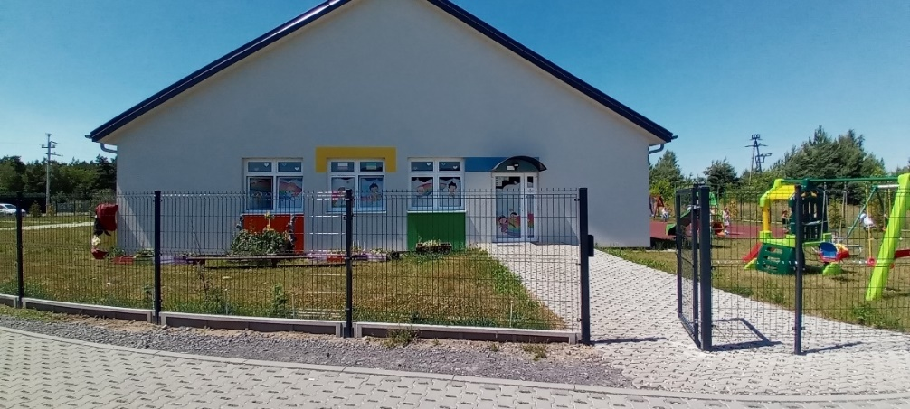
Na zdjęciu przedstawiony jest budynek, w którym znajduje się Żłobek Gminny w Trzebiechowie.
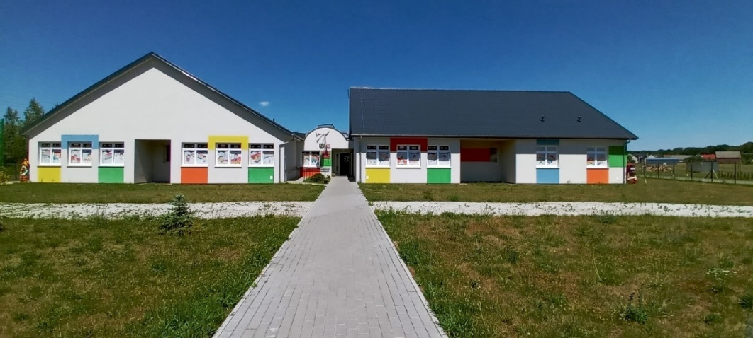
Za pracę Żłobka odpowiedzialny jest Dyrektor. Dyrektorem jest Pani Alina Radoch.
Pani Alina Radoch jest Dyrektorem również w Zespole Edukacyjnym w Trzebiechowie.
Żłobek otwarty jest od poniedziałku do piątku od godziny 6:30 do 16:30.
W czasie wakacji lub ferii zimowych godziny otwarcia mogą być inne.
W soboty i niedziele Żłobek jest zamknięty.
Kontakt ze Żłobkiem Gminnym w Trzebiechowie
Wszystkie potrzebne informacje uzyskasz pod numerem telefonu
608 774 937.
Możesz także napisać e-mail na adres: zlobektrzebiechow@gmail.com

Dostępność budynku
Osoby z niepełnosprawnością ruchową mogą dostać się do budynku od strony wejścia głównego.
Po lewej stronie od wejścia głównego znajduje się podjazd dla wózków z poręczą po obu stronach.
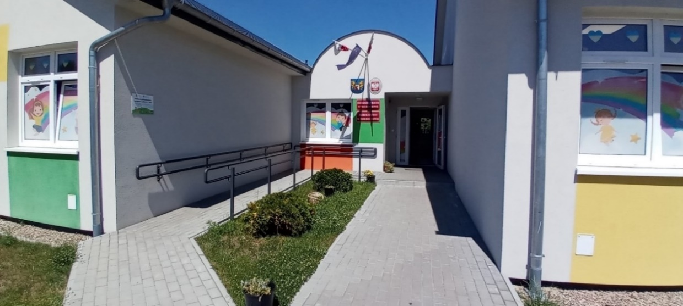
Przy drzwiach po lewej stronie od wejścia głównego znajduje się domofon.
Zdjęcie przedstawia domofon Publicznego Przedszkola w Trzebiechowie oraz dzwonek do drzwi. Odwiedzający mogą połączyć się z wybranym oddziałem Przedszkola.
Przy drzwiach głównych Żłobka znajduje się oznaczony dzwonek.
Parking nie został specjalnie oznakowany.
Miejsca postojowe znajdują się przed budynkiem Żłobka.
Nawierzchnia parkingu została wykonana z utwardzonej powierzchni bez wyznaczonych miejsc postojowych dla osób niepełnosprawnych.
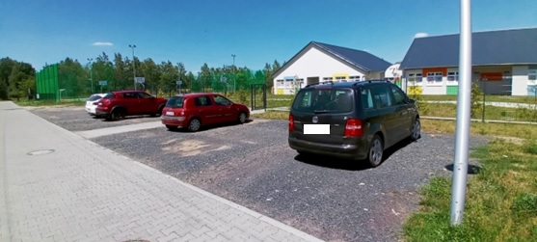

Jak załatwić sprawę w Żłobku Gminnym?
Żeby załatwić sprawę w Żłobku Gminnym możesz:
1. Napisać potrzebne pismo i wysłać je na adres:
Żłobek Gminny w Trzebiechowie
Ulica Sportowa 10
66-132 Trzebiechów
2. Przyjść do Żłobka Gminnego i spotkać się z pracownikiem w godzinach pracy Żłobka.
3. Przynieść pismo do Żłobka Gminnego.
4. Napisać wiadomość i wysłać ją na adres e-mailowy zlobektrzebiechow@gmail.com
5. Zadzwonić pod numer telefonu 608 774 937.
Pracownicy Żłobka Gminnego pomogą załatwić Twoją sprawę bez względu na sposób kontaktu wybrany przez Ciebie.
Poinformuj nas o najlepszej dla Ciebie formie komunikowania się dla załatwienia Twojej sprawy. My dołożymy starań, aby Twoją sprawę załatwić jak najszybciej.

Pies przewodnik
Jeśli przy poruszaniu się pomaga Ci pies przewodnik, oczywiście możesz z nim przyjść do Żłobka Gminnego w Trzebiechowie.

Czym zajmuje się Żłobek Gminny w Trzebiechowie?
1. Zapewnia opiekę dzieciom zbliżoną do warunków domowych.
2. Zapewnia opiekę pielęgnacyjną oraz edukacyjną.
3. Prowadzi zajęcia zabawowe z elementami edukacyjnymi.
4. Prowadzi zajęcia opiekuńczo – wychowawcze z uwzględnieniem potrzeb dziecka.

Oficjalna strona Żłobka Gminnego w Trzebiechowie
Żłobek Gminny w Trzebiechowie nie ma swojej oficjalnej strony internetowej.
Informacje na temat Żłobka można znaleźć na stronie Zespołu Edukacyjnego pod adresem www.zet.edu.pl lub na stronie Biuletynu Informacji Publicznej Gminy Trzebiechów.

